ЗАТВЕРДЖЕНО
Рішення Національного агентства з питань запобігання корупції
10 червня 2016 року N 3
(у редакції наказу Національного агентства з питань запобігання корупції
від 12 грудня 2019 року N 168/19)
Зареєстровано
в Міністерстві юстиції України
15 липня 2016 р. за N 961/29091

Форма повідомлення про суттєві зміни в майновому стані суб'єкта декларування
Із змінами і доповненнями, внесеними
рішеннями Національного агентства з питань запобігання корупції
від 2 грудня 2016 року N 133,
від 13 січня 2017 року N 25,
наказом Національного агентства з питань запобігання корупції
від 12 грудня 2019 року N 168/19
1. Форма повідомлення про суттєві зміни в майновому стані суб'єкта декларування (далі - повідомлення) складається з правил заповнення форми повідомлення та дев'яти розділів, у яких суб'єкт декларування зазначає інформацію про себе та об'єкти згідно із Законом України "Про запобігання корупції" (далі - Закон).
Відповідно до частини другої статті 52 Закону у разі суттєвої зміни у майновому стані суб'єкта декларування, а саме отримання доходу, придбання майна або здійснення видатку на суму, яка перевищує 50 прожиткових мінімумів, встановлених для працездатних осіб на 01 січня відповідного року, зазначений суб'єкт у десятиденний строк з моменту отримання доходу, придбання майна або здійснення видатку зобов'язаний повідомити про це Національне агентство з питань запобігання корупції (далі - Національне агентство). Зазначена інформація вноситься до Єдиного державного реєстру декларацій осіб, уповноважених на виконання функцій держави або місцевого самоврядування, та оприлюднюється на офіційному вебсайті Національного агентства.
Положення частини другої статті 52 Закону застосовуються до суб'єктів декларування, що є службовими особами, які займають відповідальне та особливо відповідальне становище, а також суб'єктів декларування, які займають посади, пов'язані з високим рівнем корупційних ризиків, відповідно до статті 50 Закону.
2. На початку повідомлення розміщується текст такого змісту:
"Правила заповнення форми повідомлення про суттєві зміни в майновому стані суб'єкта декларування
1. Відповідно до частини другої статті 52 Закону у разі суттєвої зміни у майновому стані суб'єкта декларування, а саме отримання доходу, придбання майна або здійснення видатку зазначений суб'єкт у десятиденний строк з моменту отримання доходу, придбання майна або здійснення видатку зобов'язаний повідомити про це Національне агентство.
Під суттєвою зміною у майновому стані суб'єкта декларування розуміється отримання ним одноразового доходу, придбання майна або здійснення одноразового видатку на суму, яка перевищує 50 прожиткових мінімумів, встановлених для працездатних осіб на 01 січня року, у якому подається повідомлення.
Повідомлення подається суб'єктами декларування, що є службовими особами, які займають відповідальне та особливо відповідальне становище, а також суб'єктами декларування, які займають посади, пов'язані з високим рівнем корупційних ризиків, відповідно до статті 50 Закону.
Якщо вартість майна перевищує 50 прожиткових мінімумів, встановлених для працездатних осіб на 01 січня відповідного року, але була сплачена частинами, розмір кожної з яких не перевищує 50 прожиткових мінімумів, встановлених для працездатних осіб на 01 січня відповідного року, повідомлення про суттєві зміни в майновому стані подається після переходу права власності на таке майно. Про дохід, що був нарахований, але не сплачений (не отриманий), не повідомляється.
Для кожного випадку отримання доходу, придбання майна або здійснення видатку подається окреме повідомлення.
У разі придбання майна, вартість якого перевищує 50 прожиткових мінімумів, встановлених для працездатних осіб на 01 січня відповідного року, подається одне повідомлення, в якому зазначаються відомості у відповідних розділах щодо придбаного майна та здійсненого видатку.
У разі отримання доходу у негрошовій формі (спадщина, подарунок тощо), вартість якого перевищує 50 прожиткових мінімумів, встановлених для працездатних осіб на 01 січня відповідного року, подається одне повідомлення, в якому зазначаються відомості у відповідних розділах щодо отриманого доходу у негрошовій формі та щодо отриманого майна.
Якщо вартість майна, що було набуте у власність суб'єктом декларування, йому не відома, повідомлення не подається.
2. Повідомлення подається суб'єктом декларування особисто шляхом заповнення відповідної електронної форми у власному персональному електронному кабінеті суб'єкта декларування у Єдиному державному реєстрі декларацій осіб, уповноважених на виконання функцій держави або місцевого самоврядування (далі - Реєстр).
Паперова копія повідомлення не надсилається (не подається).
Зазначена у повідомленні інформація включається до Реєстру та оприлюднюється у публічній частині Реєстру (без відображення конфіденційної інформації відповідно до законодавства).
3. Інформація про отримання доходу, придбання майна або здійснення видатку членом сім'ї суб'єкта декларування не повідомляється.
4. Інформація, включена до повідомлення, має бути також відображена в декларації особи, уповноваженої на виконання функцій держави або місцевого самоврядування, яку такий суб'єкт декларування подає відповідно до Закону.
5. Доходи та видатки суб'єкта декларування відображаються у грошовій одиниці України. Доходи/видатки, одержані/здійснені в іноземній валюті, підлягають відображенню в грошовій одиниці України за валютним (обмінним) курсом Національного банку України, встановленим на дату одержання доходів / здійснення видатків.
Вартість майна, що було придбане суб'єктом декларування чи членом його сім'ї, зазначається у грошовій одиниці України відповідно до правовстановлювальних документів або останньої грошової оцінки майна.
6. Відомості щодо фінансових сум (кількості грошей) округлюються до гривні.
7. Повідомлення подається суб'єктом декларування до моменту подання ним декларації особи, уповноваженої на виконання функцій держави або місцевого самоврядування, відповідно до абзацу другого частини другої статті 45 Закону.
8. Суб'єкт декларування надає згоду на обробку персональних даних.".
3. Суб'єкт декларування повинен підтвердити ознайомлення із правилами заповнення форми повідомлення перед початком внесення інформації до розділів форми та надання згоди на обробку персональних даних шляхом проставлення відповідної відмітки.
4. Джерело обирається суб'єктом декларування відповідно до правочину, за яким набуто право власності на майно, отримано дохід чи подарунок (роботодавець, продавець, дарувальник, спадкодавець, рішення суду, інше - зазначається, що саме).
Якщо подарунок суб'єкту декларування зроблений групою осіб, інформація зазначається щодо кожного з джерел (осіб).
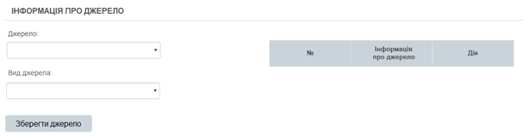
Дані для внесення інформації про джерело отримання доходу, подарунку, придбання майна використовуються у відповідних розділах повідомлення з урахуванням таких вимог (обирається суб'єктом декларування відповідно до джерела):
якщо джерелом є фізична особа, яка є громадянином України, слід зазначити такі дані:
прізвище, ім'я, по батькові (за наявності);
дата народження;
реєстраційний номер облікової картки платника податків (податковий номер);
зареєстроване місце проживання та/або фактичне місце проживання:
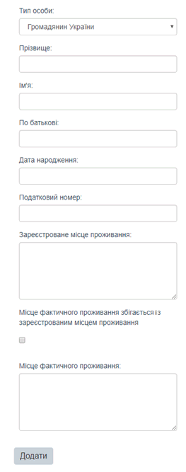
якщо джерелом є юридична особа, зареєстрована в Україні, слід зазначити такі дані:
найменування;
код в Єдиному державному реєстрі юридичних осіб, фізичних осіб - підприємців та громадських формувань:
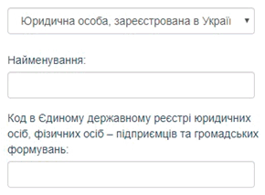
якщо джерелом є фізична особа, яка є іноземним громадянином, слід зазначити такі дані:
повне ім'я (англійською та українською мовами);
дата народження;
ідентифікаційний номер (податковий номер або номер соціального страхування, отриманий у країні походження громадянства);
місце проживання (англійською та українською мовами):
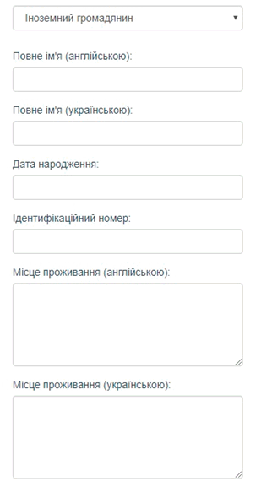
якщо джерелом є юридична особа, зареєстрована за кордоном, слід зазначити такі дані:
найменування (англійською та українською мовами);
ідентифікаційний код;
місцезнаходження (англійською та українською мовами):
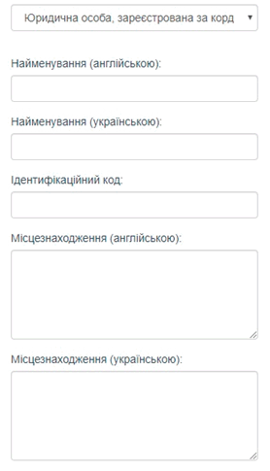
5. Повідомлення складається з таких дев'яти розділів:
1. ІНФОРМАЦІЯ ПРО СУБ'ЄКТА ДЕКЛАРУВАННЯ
У цьому розділі зазначаються такі дані:
прізвище, ім'я, по батькові (за наявності);
число, місяць і рік народження;
реєстраційний номер облікової картки платника податків (податковий номер) (або серія та номер паспорта громадянина України (ID-картка), якщо суб'єкт декларування через свої релігійні переконання відмовився від прийняття реєстраційного номера облікової картки платника податків та повідомив про це відповідний контролюючий орган і має відмітку у паспорті);
серія та номер паспорта громадянина України (ID-картка);
унікальний номер запису в Єдиному державному демографічному реєстрі;
місце роботи або проходження служби;
займана посада суб'єкта декларування;
тип посади;
категорія посади;
належність до службових осіб, які займають відповідальне та особливо відповідальне становище;
належність посади до посад, пов'язаних з високим рівнем корупційних ризиків;
належність суб'єкта декларування до національних публічних діячів відповідно до Закону України "Про запобігання та протидію легалізації (відмиванню) доходів, одержаних злочинним шляхом, фінансуванню тероризму та фінансуванню розповсюдження зброї масового знищення".
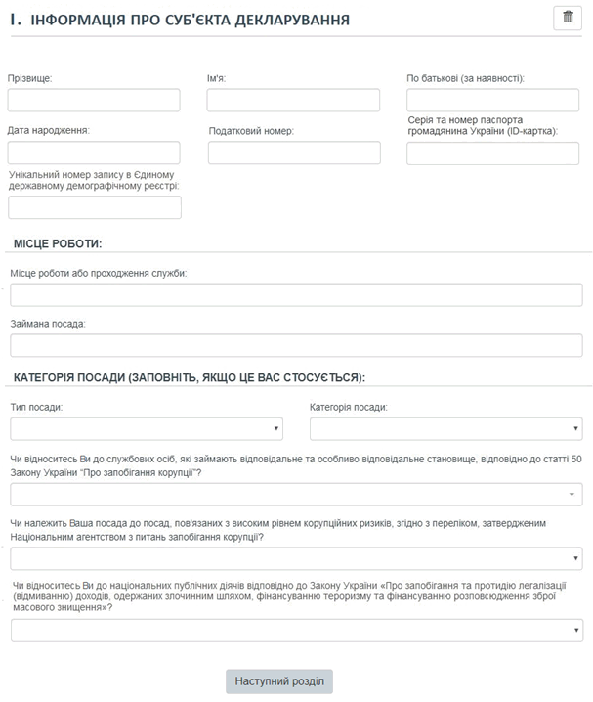
Перед початком заповнення кожного з наступних розділів суб'єкт декларування обирає наявність чи відсутність об'єктів для заповнення у кожному розділі.
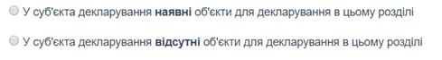
2. ДОХОДИ, У ТОМУ ЧИСЛІ ПОДАРУНКИ
Якщо у суб'єкта декларування наявні об'єкти для декларування в цьому розділі, він зазначає інформацію щодо отриманого доходу (вид доходу, розмір (вартість), джерело та відомості про джерело, від якого отримано дохід (відповідно до пункту 4 цієї Форми), дату отримання доходу (набуття у власність)).
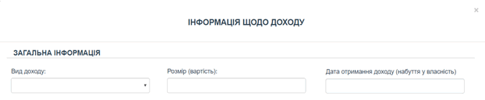
3. ОБ'ЄКТИ НЕРУХОМОСТІ
Якщо у суб'єкта декларування наявні об'єкти для декларування в цьому розділі, він зазначає інформацію про вид об'єкта, загальну площу (м²), реєстраційний номер (кадастровий номер для земельної ділянки), дату придбання майна (дату набуття у власність), вартість на дату набуття права власності або вартість за останньою грошовою оцінкою.
Також зазначається інформація щодо місцезнаходження об'єкта, а саме про країну та адресу, за якою розміщений об'єкт нерухомості.
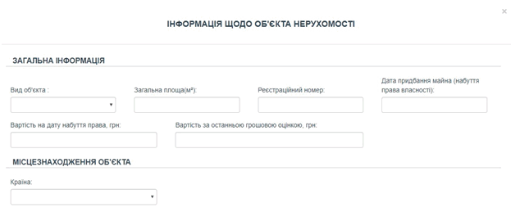
Якщо об'єкт нерухомості знаходиться в Україні, слід зазначати адресу розташування об'єкта нерухомості (поштовий індекс, область, район, місто, селище чи село, тип та назву вулиці тощо, номер будинку, номер корпусу та номер квартири).
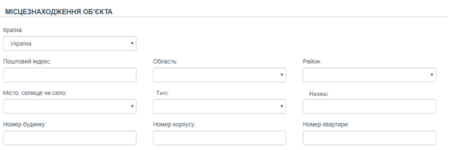
Якщо об'єкт нерухомості знаходиться не в Україні, слід зазначати адресу розташування об'єкта нерухомості, країну англійською й українською мовами та поштовий індекс.
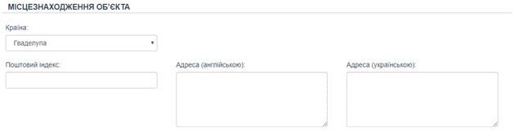
Також суб'єкт декларування зазначає відповідно до пункту 4 цієї Форми джерело та інформацію про джерело, від якого отримано (набуто у власність) майно.
4. ЦІННЕ РУХОМЕ МАЙНО - ТРАНСПОРТНІ ЗАСОБИ
Якщо у суб'єкта декларування наявні об'єкти для декларування в цьому розділі, він зазначає інформацію про вид майна, марку, модель, ідентифікаційний номер (VIN-код, номер шасі), рік випуску, дату придбання (набуття у власність), вартість на дату набуття у власність та вартість за останньою грошовою оцінкою.
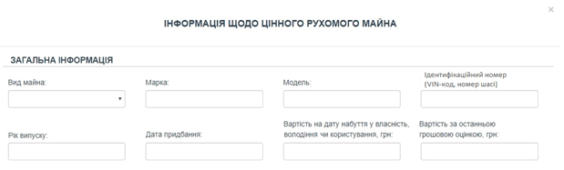
Також суб'єкт декларування зазначає відповідно до пункту 4 цієї Форми джерело та інформацію про джерело, від якого отримано (набуто у власність) майно.
5. ЦІННІ ПАПЕРИ
Якщо у суб'єкта декларування наявні об'єкти для декларування в цьому розділі, він зазначає інформацію про вид цінних паперів, кількість цінних паперів, номінальну вартість цінного папера, дату придбання майна (набуття у власність), вартість на дату набуття, емітента.
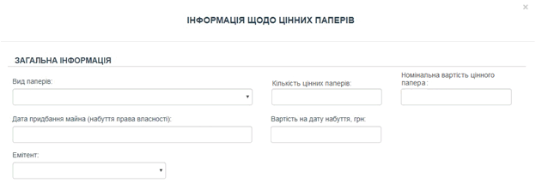
Також суб'єкт декларування зазначає відповідно до пункту 4 цієї Форми джерело та інформацію про джерело, від якого отримано (набуто у власність) майно.
6. КОРПОРАТИВНІ ПРАВА
Якщо у суб'єкта декларування наявні об'єкти для декларування в цьому розділі, він зазначає інформацію про найменування юридичної особи, країну реєстрації головного офісу, організаційно-правову форму, вартість у грошовому вираженні, відсоток від загального капіталу, дату придбання майна (набуття права власності), вартість на дату набуття права власності.
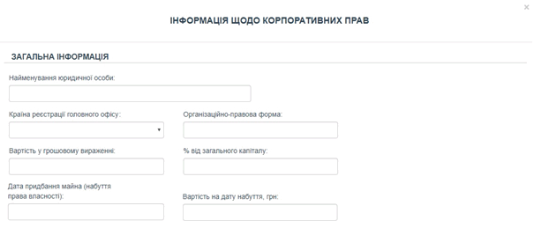
Якщо країною реєстрації головного офісу є Україна, слід також зазначити код в Єдиному державному реєстрі юридичних осіб, фізичних осіб - підприємців та громадських формувань.
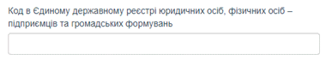
Якщо країною реєстрації головного офісу є інша країна, слід зазначити найменування юридичної особи (англійською) та ідентифікаційний номер (з торгового, банківського, судового реєстру чи будь-якого іншого офіційного документа, який підтверджує реєстрацію в країні, де знаходиться головний офіс юридичної особи).
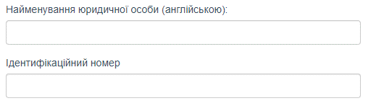
Також суб'єкт декларування зазначає відповідно до пункту 4 цієї Форми джерело та інформацію про джерело, від якого отримано (набуто у власність) корпоративні права.
7. ЦІННЕ РУХОМЕ МАЙНО (КРІМ ТРАНСПОРТНИХ ЗАСОБІВ)
Якщо у суб'єкта декларування наявні об'єкти для декларування в цьому розділі, він зазначає інформацію про вид майна, торгову марку, назву виробника, опис майна, дату придбання майна у власність (набуття права власності), вартість на дату набуття у власність, вартість за останньою грошовою оцінкою.
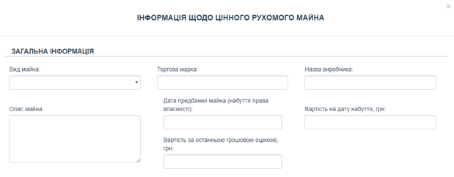
Також суб'єкт декларування зазначає відповідно до пункту 4 цієї Форми джерело та інформацію про джерело, від якого отримано (набуто у власність) майно.
8. НЕМАТЕРІАЛЬНІ АКТИВИ
Якщо у суб'єкта декларування наявні об'єкти для декларування в цьому розділі, він зазначає інформацію про вид активу, дату придбання активу у власність (набуття права власності), вартість на дату набуття права власності, вартість за останньою грошовою оцінкою, кількість (для криптовалюти) та опис об'єкта права.
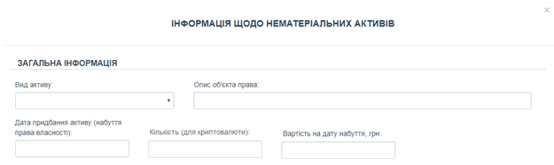
Також суб'єкт декларування зазначає відповідно до пункту 4 цієї Форми джерело та інформацію про джерело, від якого отримано (набуто у власність) актив.
9. ВИДАТКИ
Якщо у суб'єкта декларування наявні об'єкти для декларування в цьому розділі, він зазначає інформацію про вид видатку, предмет правочину, який спричинив видаток, країну, у якій було здійснено видаток, розмір видатку та дату здійснення видатку.
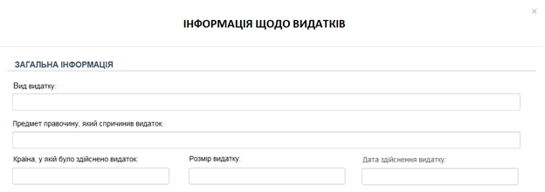

В. о. керівника Управління  інформаційно-аналітичних  систем та захисту інформації | Т. Брижатюк
(Форма із змінами, внесеними згідно з рішеннями Національного
агентства з питань запобігання корупції від 02.12.2016 р. N 133,
від 13.01.2017 р. N 25,
у редакції наказу Національного агентства з
питань запобігання корупції від 12.12.2019 р. N 168/19)

